企业网站建设项目前期基本信息调研表Y01
（业态-生产型）

深圳市家维依家居有限公司 企业，非常感谢您对我们的信任，委托我公司为您企业打造营销型网站，为了确保系统快速有效的运行，请贵公司指定专人负责认真填写好该项目所需的资料，您提交资料的详实和快慢，决定了该项目的推进速度与项目的质量。
特别说明：项目调研表需老板亲自审核后才能提交，随后双方召开项目启动会，计算项目启动时间，若项目调研表所涉及内容不能完整提交，项目将无法启动，将影响整个项目的推进速度和工作质量，请您务必高度重视。

一、参加 单仁资讯学习情况
是单仁资讯第 374 届策略班学员，策略班 2 人参加， 操作班 2 人参加。（填写具体的届数和参加学习的人数）

二、公司基本情况
- 项目最高负责人[必填] （一般填写公司老板联系信息）：
联系人： 何子宾 联系电话：13713999971
Q Q：42714141 Email: szgavee@vip.163.com
微信：13923733668(手机同步）

- 项目直接联系人[必填] (一般填写老板授权下属直接负责的负责人联系信息，如果网站是老板全权负责，则下面不用填写)：
联系人：徐菲 联系电话：13923733668
Q Q：114661965 Email: szgavee@vip.163.com
微信：13923733668(手机同步）

- 公司联系方式[必填] （公布在网站上的公司、客服人员联系方式）：
联系人/联系部门 | 4001818313
联系电话 | 4001818313
传真号码 | FAX: 0755-89890987
QQ | 114661965
邮箱 | szgavee@vip.163.com
地址 | 深圳市坪山新区坑梓街道梓横西路49号创兆产业园
- 基础资料：
- 公司简介[必填] （如文字较长，则请另附文档，老板必须审核）：
家维依是一家专业致力于高端健康人体工学椅的开发、生产、销售和服务的高科技家具公司。拥有来自全球的技术专业、经验丰富、充满活力的人体工学工程师研发团队。旗下人体工学产品包括：办公椅、电脑椅、职员椅、会议椅。独一无二的家维依人体工学椅，专为长时间坐着办公的您量身定做，让您尊享健康办公生活。
- 公司名称、成立时间[必填] ：
深圳市家维依家居有限公司
- 行业名称[必填] ；（行业类别）
人体工学椅
- 公司品牌[必填] （另网络上主推公司名称还是公司品牌名称？）：
（国际知名品牌：GAVEE)

- 公司广告语/产品广告语（请提供3条左右）
GAVEE以“健康”为品牌定位，以“快乐”为品牌追求，倡导“乐工作，爱自己”，关爱自己和家人的健康，才能快乐地工作和生活，才能让您的家更添温暖
GAVEE从健康出发，运用人体工学原理，坐垫、靠背、头枕各个部位的设计，更为符合人体的坐姿曲线及习惯，更您舒适的承托和包容感。针对不同人群，我们在设计办公椅的结构、功能、舒适性、用料、颜色搭配等都具独运匠心。比如，在人体工程学办公椅设计中，我们特地调整了颈背部的受力角度，缓解了因长时间坐在电脑前所造成的肩颈疲劳。
秉承人性化理念，以人体工学为依托，GAVEE的每一把椅子，都采用优质铝材与尼龙的完美结合，是适用于家庭、休闲、办公等多场景的新型环保健康椅。健康、舒适、时尚、创新，正是GAVEE产品广受青睐的原因。GAVEE带来的不止是一流的产品，更是健康的生活。
- 行业地位（如没有，请留空）
高端 人体工学椅
- 公司原有网址（如没有，请留空）：
www.gavee100.com
- 公司资质、荣誉、证书[必填] （按照附件权重排序并加以说明）：

- 公司/厂房/仓库/卖场等硬件设施:
A：公司/厂房/仓库/卖场面积：4000平实体体验馆，
B：设备及生产线：进口设备，流水线生产作业，生产中心拥有多台第三代注塑成型设备，重视成型技术的改进和生产快速转型的优化，通过冷却线设备的加强、生产信息化管理系统逐步的导入打造出一个制造协同管理生产中心。随着科技的发展，晟兆注塑设备配备了伺服机械手，提高生产效率及品质的一致性。
采用伺服机械手可以实现产品的自动分拣；多功能、多方位工序的自动化。我司现有生产厂房和库存仓库共有30000多平米，一线员工200余人，技术人员5人，管理人员有8人，研发团队有3人。生产机器设备：注塑机从200吨到1300吨共有12台，模具加工设备：CNC（加工中心）3台，电火花2台，转床3台，磨床1台等。

- 人员结构：（根据公司实际人员结构情况填写）
- 生产人员：200
- 管理人员：8
- 销售人员：4
- 网络运营人员：4

- 销售收入[必填]：
去年地面销售： 1000万 去年网络销售：1000万

三、公司盈利模式 [必填] （一般有厂家直销/团购批发/招商加盟/零售/代理经销/OEM加工）
主要盈利模式：目前 零售 工程单 企业采购

次要盈利模式：办公配套

四、公司产品情况
- 公司产品结构图（结构图1）（以产品结构图形式来表现，产品包括自行生产和外购配套产品，参考结构图求意如下）[必填] ：
注：以下为示例产品结构图，大分类从左到右按照权重排序，小分类从上到下按照权重排序。
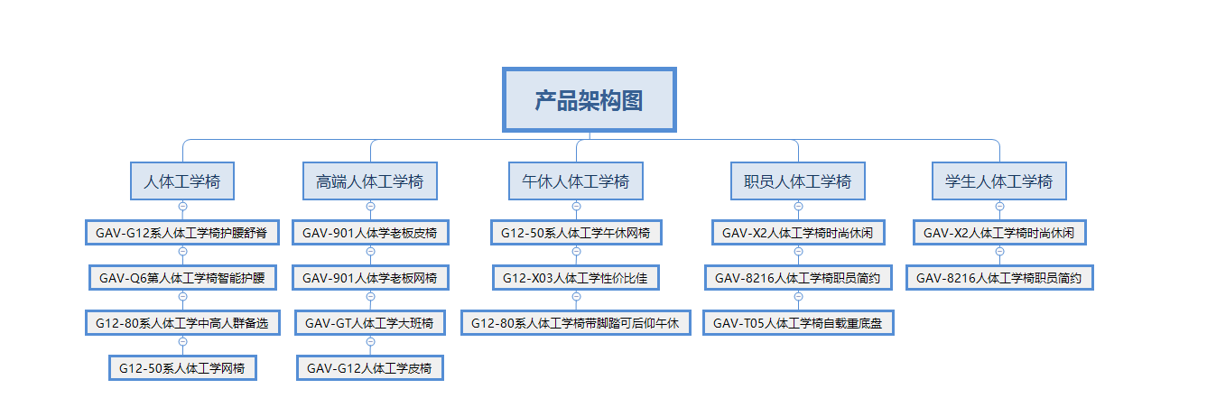
说明：产品共分 5 大类，共计 40 款

- 产品结构表[必填] (请统计至少半年度以上的产品销售情况，填写以下四个表格的数据)
注：
- 销售占比和销售排名是必须填写的；人体工学椅
- 产品类别为产品结构图中确定的类别，如果格子不够请自行添加；
- 如果大类下面包含小类，则需要增加表格，对小类进行销售/利润/增长排序；

统计日期： 2019 年 8 月 1 日 —— 年 月 日

（1） 销售结构表（表1）：
产品销售表（表1）
产品类别 | 产品1 | 产品2 | 产品3 | 产品……
销售额 | 人体工学椅 | 办公椅 | 电脑椅 | 功能椅
销售占比（%） | 50 | 30 | 10 | 10
销售排名 | 1 | 2 | 3 | 4

（2） 产品利润结构（表2）：（利润率=单类利润/单类价格）
产品利润结构（表2）
产品类别 | 产品1 | 产品2 | 产品3 | 产品……
利润率（%） |  |  |  | 其它
利润排名 |  |  |  | 1

（3） 产品增速结构（表3）
产品增速结构（表3）
产品类别 | 产品1 | 产品2 | 产品3 | 产品……
与上年同期比（%） |  |  |  | 10
增长排名 |  |  |  | 1

（4） 产品市场结构（表4）：
产品市场结构（表4）
地区名 | 地区1 | 地区2 | 地区3 | 地区……
销售占比（%） | 广东省
销售排名 | 1
- 核心产品[必填] （一般填写贵公司核心销售产品或者主打产品）：
人体工学椅
五、客户基本情况
- 客户是谁[必填] （指公司将产品（服务）直接卖给了谁，最终谁从我们这里买走产品，如经销商、代理商、个体户。请按重点排序列出）：
零售 企业采购 工程单
- 客户所属行业，如果产品应用是只在每个行业的某个环节，请写清楚（按照重点排序列出，同时请提供相关行业的照片）：
家用 办公 学校
- 客户对产品最关注什么？我们是如何满足的？[必填] （如：是不是厂家、生产规模、产品的质量、售后、利润空间等）：
是不是品牌、是不是厂家 产品质量 售后 使用是不是舒适

- 客户最喜欢去哪找产品（如：搜索引擎、淘宝、阿里巴巴、店面）
搜索引擎 淘宝 阿里巴巴 JD

- 客户分类结构图[必填]
1）生产制造类企业B2B盈利模式的，按客户所属行业，完成客户结构图。见“牧隆货架”示例。
2）招商加盟或渠道分销模式，按照客户所在地区，完成客户结构图。
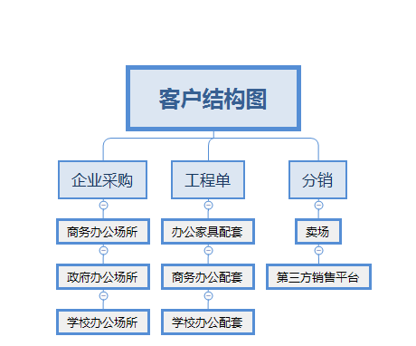

六、产品关键词
- 客户的习惯叫法[必填]：
收集方法：请公司的业务人员、管理人员、老客户针对每一类产品分别列出10个习惯叫法；然后合并重复的，重复度高的则排在前面；
行业类别习惯叫法：
产品1习惯叫法：人体工学椅
产品2习惯叫法：人体工学电脑椅

产品3习惯叫法：人体工学办公椅
产品……人体工学椅护腰、人体工学椅升降、人体工学椅功能、人体工学椅家用、电脑椅护腰、办公室可午休、电脑椅可调节、办公椅护腰、、、、、

七、网站建设/运营基础资料（以附件形式提供）
1、公司LOGO和与网站设计有关的VI源文件；
2、公司宣传册电子版，产品宣传册电子版源文件，彩页、展会布置图、展架/易拉宝设计图源文件；
3、公司现有宣传/产品视频文件；
- 提供公司资质、荣誉、证书照片，并按照权重排序并加以说明；

八、在您心目中竞争对手的名称和网站：

九、针对您公司所在行业，您更倾向哪种设计风格？（勾选/填写一项即可）
□ 我提供一些可以借鉴风格的网站：

- 我填写风格：
（风格：科技现代，中式风的，温馨温暖的，简洁大气的；色调：轻快，厚重；）

- 我相信牛商网的设计师，请设计师自己发挥；

深圳市牛商网络股份有限公司

